Schülerexperiment V2 – Rosten als Reaktion mit Sauerstoff

Gefahrenstoffe
Kaliumhexacyanoferrat (II) |  |  | H: 412 |  |  | P: 273

Materialien: 5 Reagenzgläser, Reagenzglasständer, 5 Nägel, Löffelspatel, 2 Bechergläser, Heizplatte
Chemikalien: Wasser, Wasserstoffperoxid (w = 3%), Natriumchlorid, Pflanzenöl, Kaliumhexacyanoferrat(III)
Durchführung: 100 mL Wasser wird zu Beginn gekocht, bis kein Gas mehr aufsteigt. Es wird eine Spatelspitze Kaliumhexacyanoferrat (III) zugegeben (= Lösung 1). 80 mL von Lösung 1 werden in einem neuen Becherglas mit einem Spatellöffel Natriumchlorid versetzt (= Lösung 2).
Es werden 5 Reagenzgläser in folgenden Ansätzen aufgebaut:
1. Ein Spatellöffel Natriumchlorid
2. 10 mL Lösung 1
3. 10 mL Lösung 2
4. 10 mL Lösung 2 + 2 mL Öl
5. 10 mL Lösung 2/Wasserstoffperoxid im Verhältnis 4:1 + 2 mL Öl
In jeden Ansatz wird nun ein Eisennagel gegeben.
Beobachtung: Im Reagenzglas (1) mit Natriumchlorid ist nichts zu beobachten. Im Reagenzglas (2) ist eine leichte Blaufärbung zu beobachten. In Reagenzglas (3) ist eine starke Blaufärbung um den Nagel zu beobachten. In Reagenzglas (4) ist keine Blaufärbung zu beobachten. In Reagenzglas (4) ist keine Blaufärbung zu bobachten. In Reagenzglas 5entsteht sofort Rost, welcher sich im Becherglas verteilt. Gas steigt auf und der Kolben erwärmt sich.
Deutung: Durch das Kochen wurde ein Großteil des Sauerstoffs entfernt. Kaliumhexacynoferrat(III) ist ein Nachweisreagenz für Eisenteilchen im Wasser. Die Blaufärbung, veranschaulicht, wie schnell Eisenteilchen aus dem Nagel in das Wasser gehen. Kommen diese später mit Sauerstoff in Berührung, würde Rost entstehen. Es ist zu sehen, dass diese bei Lösungen mit Natriumchlorid stärker Eisenteilchen ins Wasser abgegeben werden. In Reagenzglas 1 läuft keine Reaktion ab, da Wasser fehlt. Im zweiten Reagenzglas ist nur eine langsame Reaktion zu beobachten, da hier nur wenig Sauerstoff im Wasser ist und die Wasseroberfläche für einen Gasaustausch nur sehr klein ist. Im Becherglas kommt es zu einer schnellen Blaufärbung, da Natriumchlorid das Rosten beschleunigt. Bei Luftabschluss im vierten Reagenzglas fällt die Reaktion schwächer aus, da wieder Sauerstoff fehlt. Im fünften Reagenzglas entsteht Eisenhydroxid ohne, das Ionen an das Wasser abgegeben werden. Die Eisenteilchen kommen hier sofort mit dem Sauerstoff aus dem Wasserstoffperoxid in Kontakt und Rost entsteht. Daher bleibt eine Blaufärbung hier aus, da die Eisenteilchen mit Sauerstoff verbunden sind.
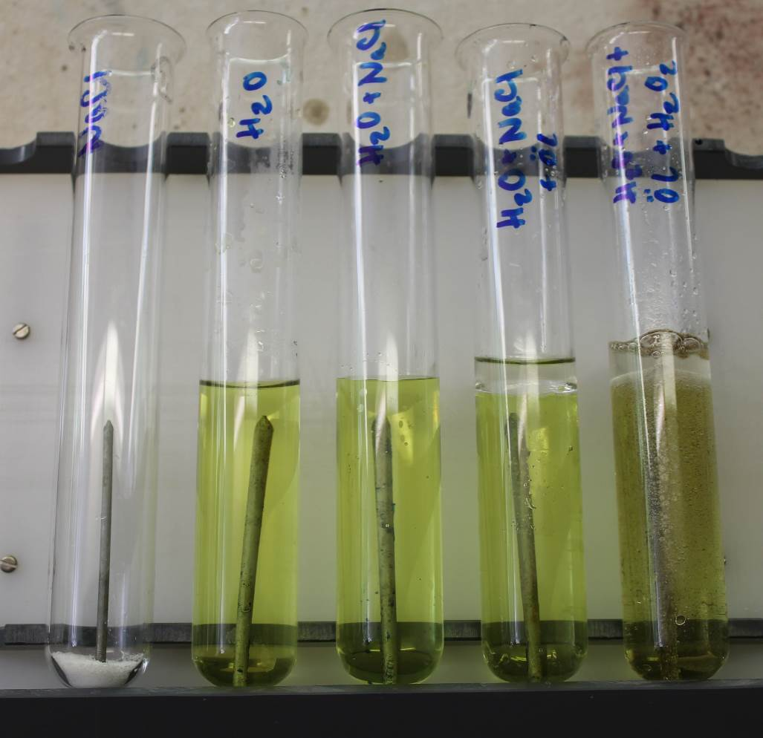
Abbildung 1. Rostvorgang nach 2 Minuten. Das Wasser ist durch Hexacyanoferrat(III) gelblich verfärbt.
Entsorgung: Flüssigkeiten können in den Ausguss. Feststoffe in den Feststoffabfall gegeben werden.
Der Versuch kann auch ohne Kaliumhexacyanoferrat(III) durchgeführt werden. Hier empfiehlt es sich jedoch den Aufbau einen Tag stehen zu lassen und danach erneut zu beobachten.

